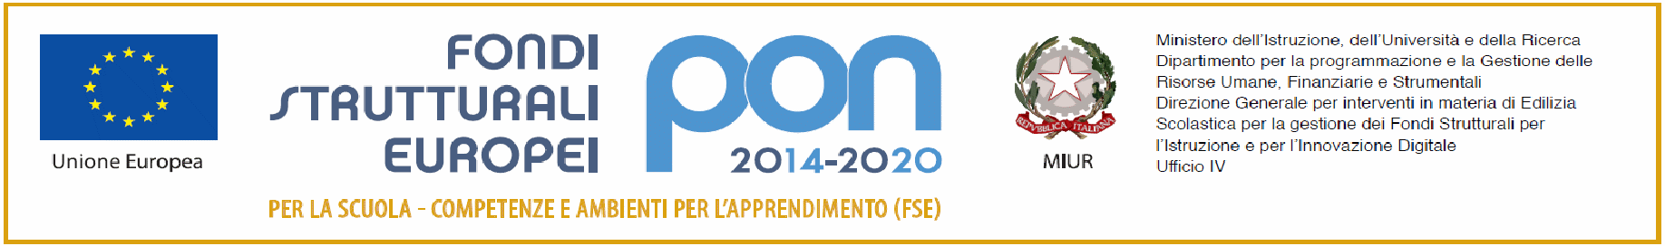
Allegato 1

MINISTERO DELL’ISTRUZIONE, DELL’UNIVERSITÀ E DELLA RICERCA

ISTITUTO COMPRENSIVO POLLICA “G. PATRONI”
Scuole dell’Infanzia, Scuole Primaria e Scuole Secondarie di Primo Grado
dei Comuni di: Pollica – S. Mauro – Montecorice
Via Lombardi, 52 – 84068 Pollica (SA)
Tel. e Fax 0974/901466 | C.F. 93030180652 |  | C.I.: SAIC8BQ007
E-MAIL:SAIC8BQ007@ISTRUZIONE.IT |  | PEC: SAIC8BQ007@PEC.ISTRUZIONE.IT
MODULO DI PARTECIPAZIONE ALUNNO/A PROGETTO PON CODICE 10.2.2A – (COMPETENZE DI BASE) – TITOLO PROGETTO:COMPETENTI PER LA VITA.
I sottoscritti ______________________________________________________________________
Genitori(tutori) dell’alunno/a __________________________________ Classe ______ sez. ______
Scuola ________________________ di ______________________________________________

AUTORIZZANO

Il/la figlio/a a frequentare le attività del modulo: “ ______________________________________”
Nell’ambito del progetto PON 1021.2A “Competenti per la vita” – nell'ambito del Programma Operativo Nazionale (PON e POC) “Per la scuola, competenze e ambienti per l’apprendimento” 2014 – 2020 finanziato con FSE e FDR Asse 1, in orario extracurricolare a partire da maggio 2022 sede di ________________________________________scuola primaria/secondaria di I grado. Il corso sarà tenuto dal/dagli esperto/i interno/i____________________________________________ secondo il calendario completo disponibile sulla piattaforma del PON, a cui ha accesso ciascun corsista attraverso le credenziali che gli saranno inviate dal docente tutor.

I sottoscritti dichiarano di aver preso visione del modulo e di accettarne il contenuto. In caso di partecipazione si impegnano a far frequentare il/la proprio/a figlio/a con costanza ed impegno, consapevole che per l’Amministrazione il progetto ha un impatto notevole sia in termini di costi che di gestione. Si precisa che l’Istituto Comprensivo Pollica “G. Patroni”, depositario dei dati personali, potrà, a richiesta, fornire all’autorità competente del MIUR le informazioni necessarie per le attività di monitoraggio e valutazione del processo formativo a cui è ammesso l'allievo/a.
Infine, dichiarano di allegare alla presente:

- Anagrafica Studente (Allegato 2)
- consenso per studente minorenne (Allegato 3)

TUTELA DELLA PRIVACY - Il titolare del trattamento dei dati, nella persona del D.S., informa che, ai sensi e per gli effetti del D.Lgs. n.196/2003 e successive integrazioni e modifiche, i dati raccolti verranno trattati per solo per le finalità connesse con la partecipazione alle attività formativa previste dal progetto e per la rendicontazione all’Autorità di gestione delle azioni attivate per la sua realizzazione e che i dati personali da Voi forniti ovvero altrimenti acquisiti nell’ambito della nostra attività formativa, serviranno esclusivamente per la normale esecuzione del Modulo formativo a cui suo/a figlio/a si iscrive.

Data, Firme dei genitori
___________________________

___________________________

